Wnioski z wykonanego web-scrapingu:

Dokonano analizy ze strony hltv.org, na której wybrano tabele z rankingiem graczy CS:GO na przestrzeni ostatnich 12 miesięcy (01.06.2022 – 01.06.2023). Kod był pisany w jupyter lab.

**Skąd pochodzi najwięcej zawodników?**

Wbrew oczekiwaniom okazało się, że najwięcej pro-graczy, spośród 474, pochodzi z Brazylii (12,9% wszystkich pro graczy), co było dosyć zaskakującym wynikiem, ponieważ spodziewane było, że będzie to któryś z krajów skandynawskich lub Rosja/region CIS, jednak z krajów skandynawskich - Dania zajęła 2. Miejsce, a Szwecja 6., natomiast Rosja znalazła się na 5. nawet za USA i Polską.

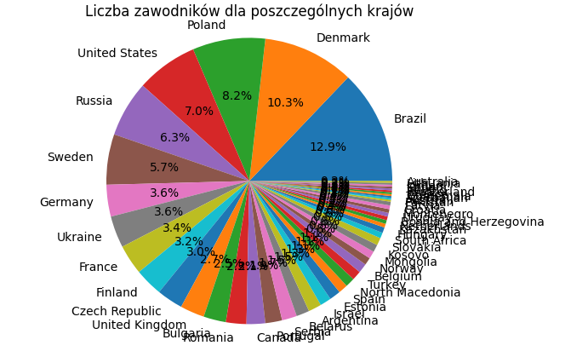

Po wynikach można zauważyć na pro scenie nie ma graczy z regionu wschodniej Azji, co może wynikać tam z popularności innych gier, takich jak League of Legends czy Starcraft, oraz pewnych ograniczeń w przepisach dotyczących krwi czy kości.

**W jaki sposób ilość przekłada się na jakość?**

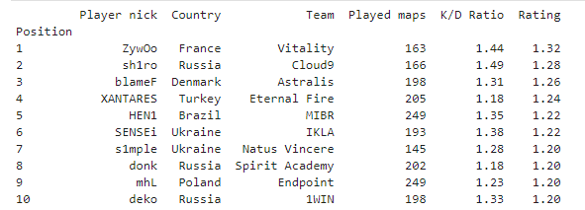

Przekładając jednak liczbę zawodników na wyniki, widać ze nie ma to aż tak dużego wpływu, ponieważ aktualnie najlepszym zawodnikiem jest Zywoo który pochodzi z Francji a następnie pojawia się sh1ro z Rosji i blameF z Danii, zawodnik z Brazylii pojawia się dopiero na 5. Miejscu.

Natomiast wśród top 10 graczy na przestrzeni badanych ostatnich 12 miesięcy znajdują się gracze głównie z krajów słowiańskich. Można, więc dojść do wniosku, że istnieje większe prawdopodobieństwo, że w krajach takich jak Rosja, Ukraina czy Polska, może wystąpić utalentowany zawodnik.

**Jak wypadają najlepsi gracze w krajach do średnich ratingów kraju**?

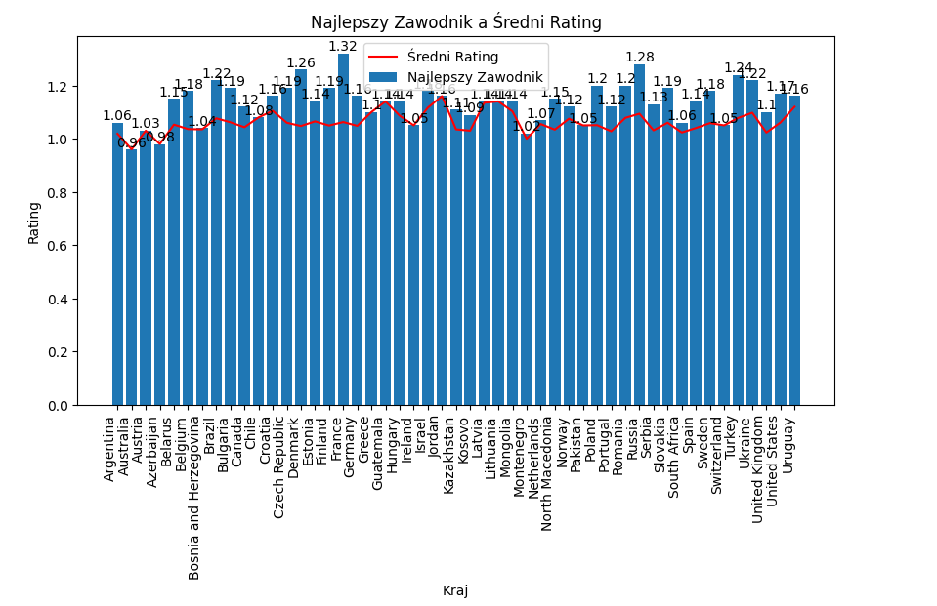

Powyższy wykres przedstawia średnie ratingi krajów.

Przechodząc do dalszej części w krajach, gdzie było nieco więcej zawodników, z których można było wyciągnąć faktyczną średnią, gracze z najlepszym ratingiem mieli z reguły o około 0,10-0,20 lepszy rating niż średnia kraju, z którego pochodził.

Do dokładnego przebadania brakuję danych dotyczących na jakiej pozycji gra zawodnik, aby można było ich w jakiś sposób podzielić, bo zawodnik na pozycji In-Game-Leader (prowadzący drużynę), będzie miał o wiele niższe statystyki, niż jego koledzy z drużyny.